**СМОЛЕНСКОЕ ОБЛАСТНОЕ ГОСУДАРСТВЕННОЕ БЮДЖЕТНОЕ УЧРЕЖДЕНИЕ ДОПОЛНИТЕЛЬНОГО ОБРАЗОВАНИЯ**

**"СТАНЦИЯ ЮНЫХ НАТУРАЛИСТОВ"**

**ПРИКАЗ**

« 20 » февраля 2020 г. г. Смоленск № 13 - Осн.

**О проведении областного заочного**

**конкурса детского творчества**

**«Зеркало природы - 2020»**

В соответствии с планом работы смоленского областного государственного бюджетного учреждения дополнительного образования «Станция юных натуралистов» (далее – СОГБУ ДО «Станция юннатов) на 2020 год

п р и к а з ы в а ю:

1. Провести областной заочный конкурс детского творчества «Зеркало природы - 2020» (далее – Конкурс) 23 апреля 2020 года.

2. Утвердить положение о проведении Конкурса (Приложение № 1).

3. Утвердить состав оргкомитета (с правами жюри) Конкурса (Приложение № 2).

4. Ответственность за подготовку и проведение Конкурса возложить на методиста Журавлеву М.А.

5. Контроль за исполнением настоящего приказа оставляю за собой.

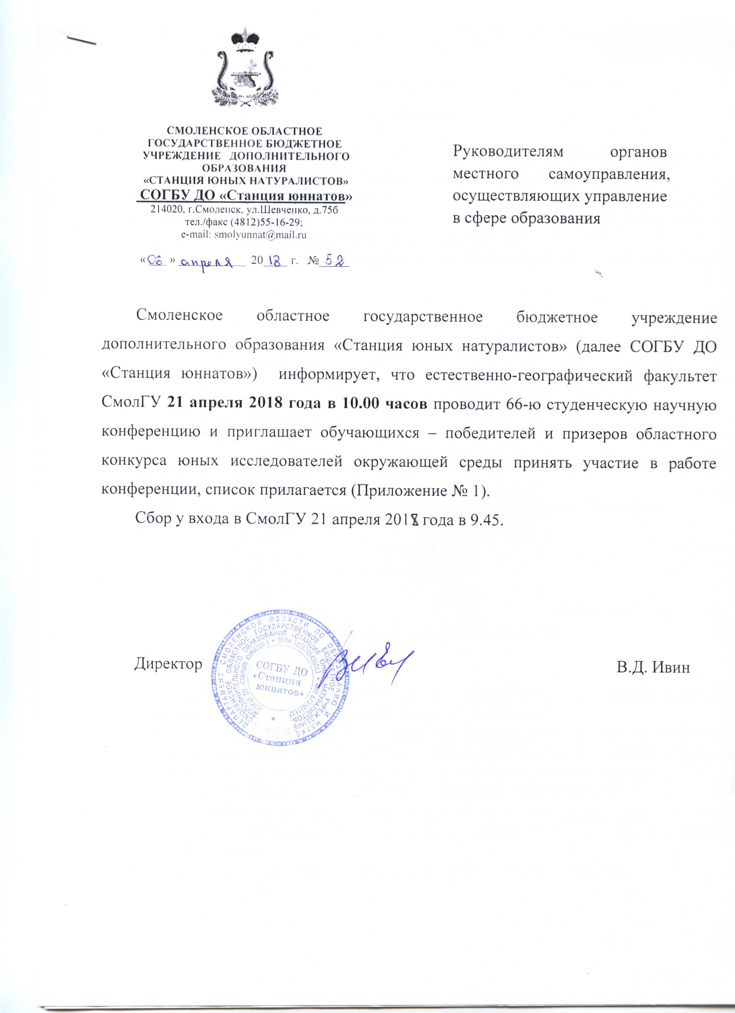

Директор **В.Д. Ивин**

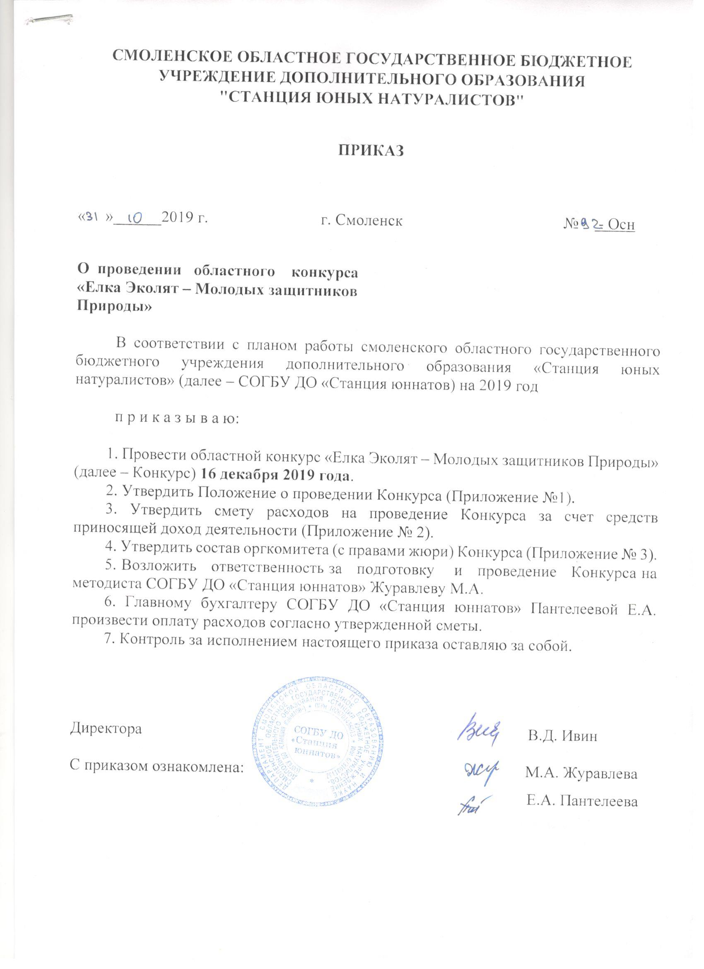С приказом ознакомлены: М.А. Журавлева

Приложение № 1

к приказу СОГБУ ДО

«Станция юннатов»

от «20»_02_ №_13_ - Осн.

**Положение**

областного заочного конкурса детского творчества «Зеркало природы - 2020»

1. **Общие положения**
   1. Областной заочный конкурс детского творчества «Зеркало природы – 2020» (далее – Конкурс) проводится с целью повышения общего эколого-эстетического и культурного уровня обучающихся, привлечения внимания к проблемам охраны окружающей среды, воспитания бережного и внимательного отношения к природе средствами разных видов творчества.
   2. Задачи Конкурса:

- воспитание экологической культуры и грамотности подрастающего поколения;

- развитие творческой активности обучающихся в решении экологических проблем и вопросов сохранения окружающей среды;

- поиск и поощрение одаренных детей в системе организаций общего и дополнительного образования;

- стимуляция творческой активности обучающихся и педагогов;

- развитие интереса обучающихся к народному творчеству;

1.3. Учредителями Конкурса является смоленское областное государственное бюджетное учреждение дополнительного образования «Станция юных натуралистов» (далее – СОГБУ ДО «Станция юннатов»). Работу по организации и проведению Конкурса осуществляет оргкомитет СОГБУ ДО «Станция юннатов» и региональный ресурсный центр РДШ Смоленской области.

1.4. Общее руководство Конкурса осуществляет оргкомитет.

1. **Участники Конкурса**

2.1. В Конкурсе могут принимать участие обучающиеся образовательных организаций Смоленской области в возрасте 7 - 18 лет, являющиеся победителями и призёрами муниципального этапа Конкурса и участники РДШ Смоленской области.

2.2. Допускается только **индивидуальное участие** в Конкурсе.

1. **Порядок и условия проведения Конкурса**
   1. Конкурс для обучающихся проводится по следующим номинациям:

**«Живопись»** (рисунки тушью, гуашью; живопись маслом, акварелью и др.). Размер работ формат А4-А3.

Работы могут быть выполнены на камне, дереве, стекле с использованием различных техник и материалов.

**«Природа и творчество»** (дерево и изделия из него, роспись по дереву, береста – роспись и изделия из нее, изделия из лозы, соломки, кожа животных, флористические композиции и др.). Размер плоских работ не более формата А3, размер объемных работ не более 40х60х60 см.

«**Прикладное искусство»** (гобелен, лоскутная техника, вышивка, вязание, мягкая игрушка, батик и др.). Размер плоских работ не более формата А3, размер объемных работ не более 40х60х60 см.

**«Лепка»** (принимаются творческие работы из соленого теста, полимерной глины, холодного фарфора, гипса и других пластических масс).

Работы участников должны быть устойчивыми и размером не более 40х30х30 см.

**«Творческий коллаж»**

Коллаж (от фр. collage – приклеивание) – технический прием в изобразительном искусстве, заключающийся в создании живописных или графических произведений путем наклеивания на какую-либо основу предметов и материалов, отличающихся от основы по цвету и фактуре.

На Конкурс принимаются плоские творческие работы, выполненные из любых материалов. Формат А3.

Все работы должны иметь этикетку, в которой указывается: название работы, номинация, Ф.И. автора, класс, название образовательной организации, район, Ф.И.О. руководителя, должность. Этикетка крепиться на оборотной стороне работ.

Плоские работы должны быть оформлены в рамку, паспарту или заламинированы.

* 1. Конкурс проводится среди трех возрастных категорий обучающихся:

1 - 4 классы;

5 - 8 классы;

9 - 11 классы;

* 1. Темы Конкурса:

*«2020 – Год Памяти и Славы», «Птица 2020 года – журавль», «По страницам сказок» (творческие работы, иллюстрирующие сказки)*

* 1. **Работы, предоставленные на Конкурс, не возвращаются.**
  2. Организационный комитет Конкурса оставляет за собой право использовать работы для некоммерческих целей: издание каталога, альбома, календаря, презентационных материалов, буклетов, баннеров, выставок, информационных публикаций в прессе, без выплаты авторского вознаграждения, но с указанием авторства.
  3. От одной образовательной организации на Конкурс принимается 3 работы в номинацию и возрастную группу.
  4. Критерии оценки работ:

- соответствие работы требованиям и тематике Конкурса;

- техника выполнения работы;

- качество оформления;

- полнота освещения выбранной темы, образность;

- цветовое решение работы;

- оригинальность.

1. **Сроки проведения**

4.1. Работы для участия в Конкурсе предоставляются в оргкомитет **до 16 апреля** 2020 года по адресу: 214020, г. Смоленск, ул. Шевченко, д. 75 б, СОГБУ ДО «Станция юннатов». Ответственный за проведение Конкурса: Журавлева Маргарита Александровна, методист СОГБУ ДО «Станция юннатов» тел.: 8 (4812) 52-38-91. При отправке работ по почте обязательно указать **«с доставкой»***.*

4.2. Для участия в областном этапе Конкурса муниципальные органы управления образованием отправляют единым пакетом работы, сведения об участниках Конкурса и согласие родителей на обработку персональных данных (Приложение № 1).

4.3. Подведение итогов конкурса и рассылка наградных материалов будет проходить до 23 мая 2020 года.

Сведения об участниках

|  |  |  |  |  |  |
| --- | --- | --- | --- | --- | --- |
| №  п/п | Фамилия, имя участника | Класс | Название работы, номинация | Образовательная организация, номер телефона, адрес электронной почты | ФИО (полностью) педагога, подготовившего  участника  конкурса и его должность |

1. **Подведение итогов Конкурса. Награждение**
   1. По итогам Конкурса среди обучающихся в каждой номинации и возрастной категории определяются победители, призеры и активные участники.
   2. Победители, призеры, активные участники и их руководители награждаются грамотами СОГБУ ДО «Станция юннатов». Руководители, подготовившие победителей, призеров отдельными грамотами не награждаются, а указываются в грамоте обучающихся.

5.3. Оргкомитет СОГБУ ДО «Станция юннатов» оставляет за собой право изменять количество призовых мест.

Приложение № 2

к приказу СОГБУ ДО

«Станция юннатов»

от «20 »_02_г. №_13_- Осн»

**СОСТАВ**

**оргкомитета (с правами жюри) по проведению областного заочного конкурса детского творчества «Зеркало природы - 2020»**

1. Ивин В.Д. – председатель жюри, директор СОГБУ ДО «Станция юннатов»

Члены жюри:

2. Коренькова Наталья Викторовна – заместитель директора СОГБУ ДО «Станция юннатов»

3. Журавлева Маргарита Александровна – методист СОГБУ ДО «Станция юннатов»

4. Лапеченкова Наталья Сергеевна - методист СОГБУ ДО «Станция юннатов»

5. Прудникова Татьяна Николаевна - методист СОГБУ ДО «Станция юннатов»

6. Бершак Ирина Анатольевна – педагог ДО СОГБУ ДО «Станция юннатов»

7. Бершак Юлия Владимировна – педагог ДО СОГБУ ДО «Станция юннатов»

8. Вареникова Тамара Ивановна - педагог ДО СОГБУ ДО «Станция юннатов»

9. Елисеева Елена Сергеевна - педагог ДО СОГБУ ДО «Станция юннатов»

10. Минин Александр Викторович – педагог ДО СОГБУ ДО «Станция юннатов».

11. Романенкова Надежда Тимофеевна – педагог ДО СОГБУ ДО «Станция юннатов»

12. Петров Павел Владимирович, региональный координатор РДШ по Смоленской области.

13. Сергеенкова Ирина Ивановна - учитель трудового обучения, ОГБОУ «Центр образования и развития «Особый ребенок» г. Смоленска

Приложение № 1

к Положению о проведении

областного заочного конкурса детского творчества «Зеркало – природы - 2020»

**Согласие родителей**

**на обработку персональных данных**

«___»________20__г.

Я, __________________________________________________________________________________,

(фамилия, имя, отчество полностью)

проживающий (ая) по адресу ___________________________________________________________

_____________________________________________________________________________________

настоящим даю свое согласие СОГБУ ДО «Станция юннатов» (далее – оператор) на обработку оператором (включая получение от меня и/или от любых третьих лиц с учетом требований действующего законодательства Российской Федерации) персональных данных моего ребенка

____________________________________________________________________________________,

(фамилия, имя, отчество полностью)

проживающий (ая) по адресу ___________________________________________________________

____________________________________________________________________________________

и подтверждаю, что давая такое согласие, я действую в соответствии со своей волей и в интересах ребенка.

Согласие дается мною для обеспечения его участия в заочном конкурсе детского творчества «Зеркало природы – 2020». Мое согласие распространяется на следующую информацию: фамилия, имя, отчество, год, месяц, дата рождения, адрес проживания, место обучения и любая иная информация, относящаяся к личности моего ребенка, доступная либо известная в любой конкретный момент времени оператору (далее – персональные данные), предусмотренная Федеральным законом от 27 июля 2006 г. № 152-ФЗ «О персональных данных».

Настоящее согласие предоставляется на осуществление любых действий в отношении персональных данных моего ребенка, которые необходимы или желаемы для достижения указанных выше целей, включая – без ограничения – сбор, систематизацию, накопление, хранение, уточнение (обновление, изменение), использование,, распространение (в том числе передача) персональных данных, а также осуществление любых иных действий с его персональными данными с учетом требований действующего законодательства Российской Федерации.

Обработка персональных данных осуществляется оператором с применением следующих основных способов (но не ограничиваясь ими): хранение, запись на электронные носители и их хранение, составление перечней.

Настоящим я признаю и подтверждаю, что в случае необходимости предоставления персональных данных моего ребенка для достижения указанных выше целей третьим лицам (в том числе, но не ограничиваясь, Минобрнауки России и т.д.), а равно как при привлечении третьих лиц к оказанию услуг в интересах моего ребенка, оператор вправе в необходимом объеме раскрывать для совершения вышеуказанных действий информацию о моем ребенке (включая его персональные данные) третьим лицам, а также предоставлять таким лицам соответствующие документы, содержащие такую информацию (Ф.И.О., дата рождения, класс, место учебы)

Подпись ( ) /расшифровка подписи/

Дата